BAB V
PENUTUP

Kesimpulan
Dengan penelitian dan perancangan dalam menjawab rumusan masalah dalam pembahasan diatas yaitu dengan perancangan “Implementasi Ragam Hias Nusantara dalam Perancangan Desain Karakter Game Nuswantara” maka dapat disimpulkan prosesnya sebagai berikut:
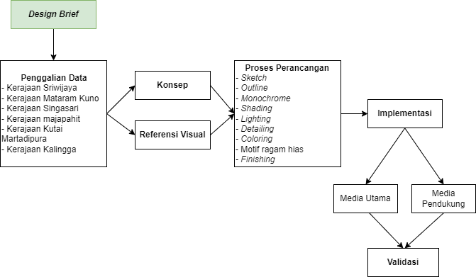

Gambar 5. 1 Kesimpulan perancangan
(Sumber: Dokumentasi penulis)

Design Brief diperoleh dari Let’s Play Indonesia. Ditemukan permasalahan tentang dibutuhkannya desain karakter dengan corak ragam hias nusantara yang sesuai dengan kebutuhan gim Nuswantara dari Let's Play Indonesia. Kerajaan tersebut meliputi kerajaan Sriwijaya, kerajaan Mataram Kuno, kerajaan Singasari, kerajaan Mjapahit, kerajaan Kutai Martadipura, kerajaan Kalingga. Gaya ilustrasi desain karakter menggunakan gaya ilustrasi populer saat ini yang diketahui melalui angket yang disebar melalui google from kepada orang-orang yang berminat dengan mobile game bertema nusantara. Setelah didapat style karakter yang populer, dibuat konsep perancangan dari setiap kerajaan. Konsep perancangan digunakan sebagai dasar bahasan dan teknikal yang akan digunakan pada perancangan agar tepat dengan tujuan yang sesuai dengan visualisasi desain karakter. Dari konsep perancangan ditemukan referensi visual dari masing-masing kerajaan terkait. Proses selanjutnya adalah pembuatan sketsa desain karakter yang dilanjutkan outline, pewarnaan monokrom, penambahan bayangan, dan pencahayaan, setelah itu detailing pada ilustrasi monokorom, penambahan warna dasar dan dilanjutkan dengan detailing ilustrasi berwarna. Proses selanjutnya yaitu implementasi karya pada Media utama yaitu character sheet dan concept art, serta media pendukung berupa artbook, phone case, pop socket, paper standee, loading screen, Stiker, dan Pin. Setelah itu Desain karakter yang sudah di implementasikan di uji coba menggunakan metode validasi. Dapat disimpulkan bahwa Implementasi Ragam Hias Nusantara Dalam Perancangan Desain Karakter Game Nuswantara telah memenuhi kebutuhan desain karakter gim Nuswantara dengan baik.

Saran
Dalam penggalian data mengenai kerajaan-kerajaan di Nusantara, masih ada ruang untuk pengembangan lebih lanjut, sehingga memberikan kontribusi yang lebih besar dalam memperkaya pengetahuan dan pemahaman mengenai sejarah serta desain karakter Nusantara.
Melalui perancangan desain karakter, diharapkan dapat menambah pemahaman masyarakat mengenai proses pembuatan dan kegunaan desain karakter. Saran-saran yang diberikan oleh validator dalam proses validasi desain dapat menjadi sumber inspirasi yang bermanfaat untuk penelitian dan pengembangan selanjutnya. Dengan demikian, pengembangan perancangan desain karakter Nuswantara tidak hanya terbatas pada media dua dimensi, tetapi juga dapat dikembangkan dalam bentuk tiga dimensi.

